Государственные геодезические сети на территории Республики Тыва

Многие наверняка видели такие необычные сооружения в самых разных местах республики. Сегодня расскажем о них некоторые факты.

Государственная геодезическая сеть является главной геодезической основой топографических съёмок всех масштабов.

Для обеспечения долговременной сохранности пунктов государственной геодезической сети их закрепляют на местности особыми центрами, над которыми сооружаются деревянные или металлические наружные знаки (пирамиды) разных конструкций в зависимости от условий местности и расстояния между ними. Вокруг каждого наружного знака делается внешнее оформление в виде канав, образующих квадрат, которое является границей геодезического пункта.

Нивелирная сеть – нивелирные ходы, закреплённые на местности грунтовыми и стенными знаками (реперами) и имеют соответствующие надписи и внешнее опознавательное оформление – охранную плиту.

Учёт геодезических пунктов на территории республики осуществляется Росреестра по Республике Тыва (далее - Управление).

В целях постоянного обновления сведений о пунктах государственных геодезических сетей и пунктов нивелирной сетей специалистами Управления проводятся обследования о сохранности пунктов на местности и поддержание в исправном состоянии, позволяющем их использование при выполнении топографических, геодезических и инженерно-изыскательских работ.

На территории Республики Тыва числятся около 3 тыс. пунктов ГГС и 1тыс. ГНС (1-2 класса).

С апреля по август 2022 года специалистами Управления было обследовано 376 геодезических пунктов (ГГС-240, ГНС- 136) на территории республики. Работа по обследованию пунктов продолжается.

На фото: геодезический знак - пункт триангуляции.

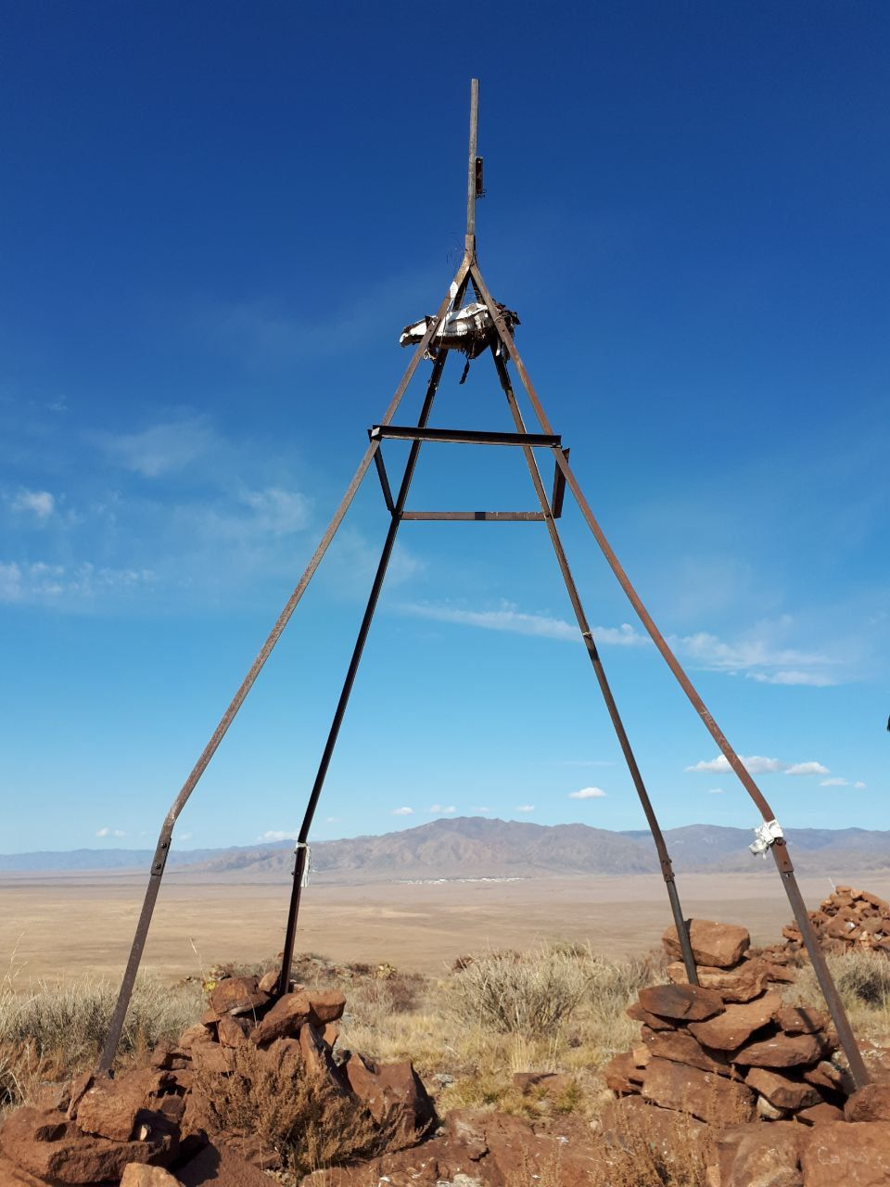

В рамках реализации Госпрограммы «Национальная система пространственных данных», утвержденной в декабре 2021 года, создана платформа «Федеральный портал пространственных данных» (далее- портал).

Посредством портала все заинтересованные лица могут получать пространственные данные Единой электронной картографической основы, сведения о пунктах государственных геодезических сетей в местных системах координат.

Как отмечает руководитель Росреестра Олег Скуфинский, одной из основных задач в рамках Государственной программы «Национальная система пространственных данных» является наведение порядка в государственных геодезических сетях, К концу этого года планируется объединить существующие 99 пунктов фундаментальной астрономо-геодезической сети с более чем 2 тыс. дифференциальных геодезических станций Российской Федерации.

На территории республики установлен пункт фундаментальной астрономо-геодезической сети (Управления), а также 1 дифференциальная геодезическая станция (ООО «Геостройизыскания»). Технический отчет по созданию сети данной дифференциальной геодезической станции на стадии согласования и включения в федеральный фонд пространственных данных.

На сегодняшний день одной из проблем остается уничтожение геодезических пунктов. Часто встречаются случаи повреждения (уничтожения) пунктов ГГС в виде демонтажа опознавательных наружных знаков (пирамида, сигнал) и центров пунктов ГНС (металлические трубы, заполненных бетоном).

Напоминаем, что уничтожение, повреждение или снос пунктов ГГС, пунктов геодезических сетей специального назначения влекут за собой ответственность в соответствии п. 3 ст. 7.2 Кодекса Российской Федерации об административных правонарушениях в виде административного штрафа на граждан в размере от пяти тысяч до десяти тысяч рублей; на должностных лиц - от десяти тысяч до пятидесяти тысяч рублей; на юридических лиц - от пятидесяти тысяч до двухсот тысяч рублей.